检 测 报 告

试验名称：25%压陷硬度

主检： |  | 日期： | 2022年10月25日
审核： | 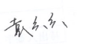 | 日期： | 2022年10月10日
批准： | 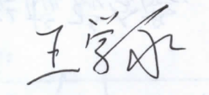 | 日期： | 2022年10月10日

北京光华荣昌汽车部件有限公司实验室

声 明

- 报告无实验室“检测专用章”无效。
- 报告无主检、审核、批准人签字无效。
- 报告涂改无效。
- 复制报告未重新加盖“检测专用章”无效。
- 对检测报告若有异议，请收到报告后15个工作日内通知实验室。
⑹ 送样检测仅对样品负责。
⑺ 电子版报告无安全密码无效。

试验单位：北京光华荣昌汽车部件有限公司实验室
地 址：北京市昌平区流村镇工业园区
电 话： (010) 60793358-5711 邮 编：102200

样品名称 | 主驾标配靠背泡沫总成/主驾标配坐垫泡沫总成 | 车 型 | 吉利G3
样品件号 | SHT0015181/SHT0015206 | 样品数量 | 2件
委托单位 | 座椅开发部 | 生产单位 | /
送样者及其 联系方式 | 李燕龙  电话：15301355079 | 送样日期 | 2023年7月18日
试验地点 | 北京光华荣昌汽车部件有限公司  实验室 | 试验日期 | 2023年7月24日
试验项目 | 25%压陷硬度
试验标准 | Q/JLY J7110222B-2019
样品状态 | DV
试验结论 | 对2023年7月18日座椅开发部送检的吉利G3主驾标配靠背泡沫总成/主驾标配坐垫泡沫总成按照 Q/JLY J7110222B-2019进行25%压陷硬度检测，经检测符合标准要求。
备 注 | /

一、试验条件
试验时间： | 2023年7月19日—2023年7月19日
试验地点： | 北京光华荣昌汽车部件有限公司实验室
试验人员： | 李亚平
环境温/湿度： | 温度：23℃；湿度：52%
二、试验仪器设备
序号 | 设备名称 | 设备编号 | 规格型号 | 厂家 | 精度 | 有效期
1 | 泡棉压缩硬度试验机 | Q-014 | WZN-9010 | 深圳市维智纳精密仪器有限公司 | ±0.5%F.S | 2023年11月7日
三、试验方法及评价标准
1、试验方法
采用直径200mm的试验压盘压陷泡沫，首先进行预压3次，压陷为泡沫厚度的70%，之后进行压陷泡沫的25%，保留30s，读取其数值。
2、评价标准
前排坐垫：200±50N，前排靠：180±50N。
四、标准偏离
1、标准偏离
/
五、试验结果
1、试验结果
样件名称 | 样件编号 | 硬度（N）
主驾标配靠背泡沫总成 | 100-003-202307 | 141.0
主驾标配坐垫泡沫总成 | 100-004-202307 | 243.0

六、试验照片
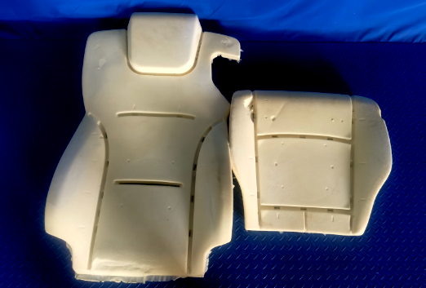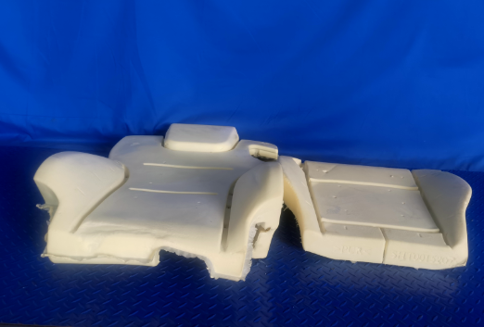
试验前
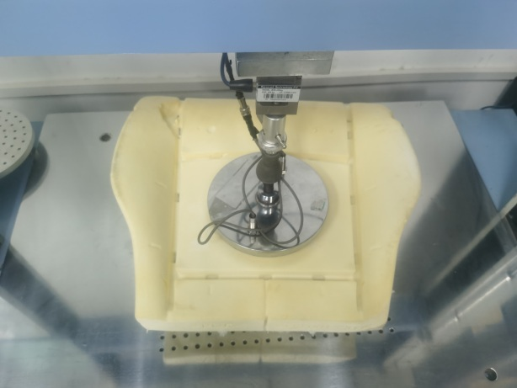
试验中
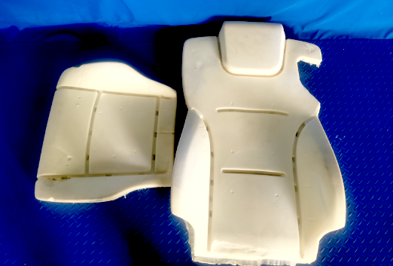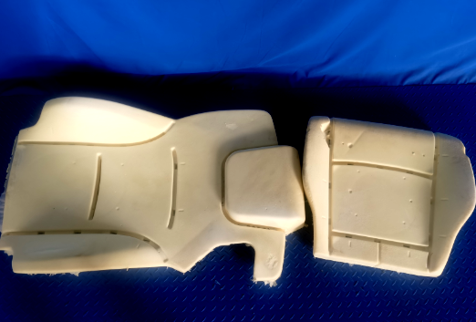
试验后
**报告结束**

